**Московский государственный университет**

**путей сообщения РФ (МИИТ)**

**Кафедра «Физика»**

Группа____ЭБИ-113_______________________ К работе допущен____________________

(Дата, подпись преподавателя)

Студент ___ Эрлингас И.Д_________________ Работа выполнена___________________

(ФИО студента) (Дата, подпись преподавателя)

Преподаватель________Захарова Т. В________ Отчёт принят_______________________ (Дата, подпись преподавателя)

**ОТЧЁТ ПО ЛАБОРАТОРНОЙ РАБОТЕ №__304___________**

. **Изучение дифракции Фраунгофера**

**на дифракционной решетке**

1. **Цель работы**:

Наблюдение и изучение дифракции Фраунгофера на амплитудной дифракционной решётке при освещении ею монохроматическим когерентным светом; изучение распределения интенсивности дифракционной картины в зависимости от периода решётки, угла падения света на решётку; расчёт периодов дифракционной решётки.

1. **Принципиальная схема установки (или её главных узлов):**

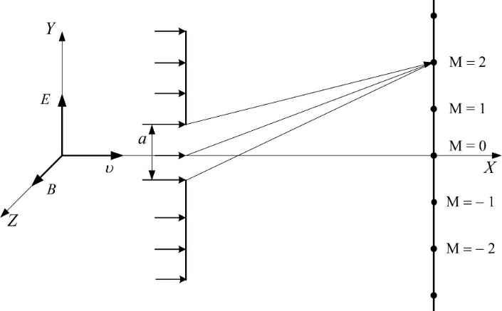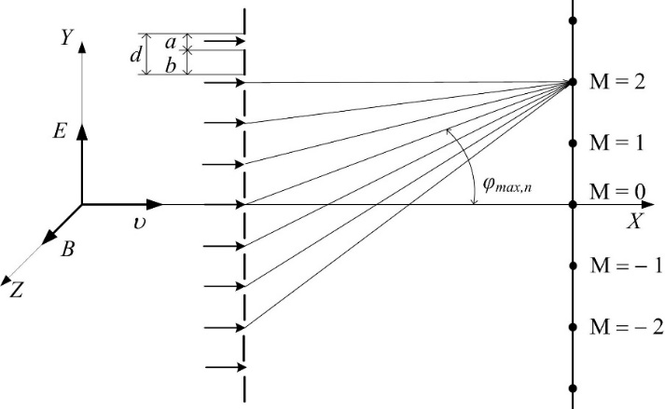

Рис. 1 Рис. 2

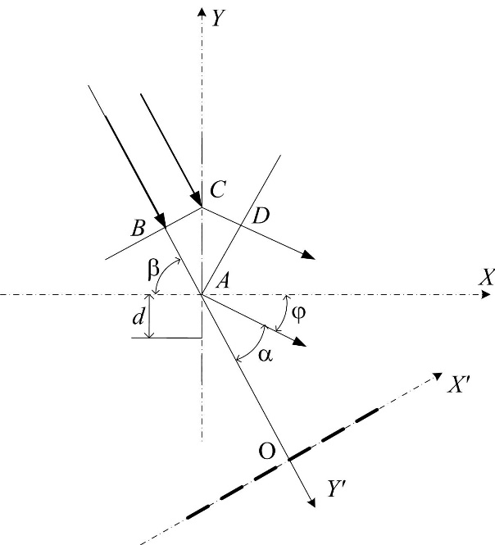

Рис. 3

**3. Основные теоретические положения к данной работе** (основополагающие утверждения: формулы, схематические рисунки):

1. **Таблицы и графики**[1].

Таблица 1

|  |  |  |  |  |  |  |  |  |  |
| --- | --- | --- | --- | --- | --- | --- | --- | --- | --- |
| Порядок главных максимумов *n* | *ln*, м | *ln*ср, м | *tg*ϕmax, *n, град* | ϕmax, *n* | | *sin*ϕmax, *n* | *d*,  м | *d*ср*,*  м | *IN,n*,  дел. |
| +1 | 0,045 |  |  |  | |  |  |  |  |
| −1 | 0,040 |
| +2 | 0,082 |  |  |  | |  |  |  |
| −2 | 0,086 |
| +3 | 0,128 |  |  |  | |  |  |  |
| −3 | 0,121 |
| +4 | 0,172 |  |  |  | |  |  |  |
| −4 | 0,168 |
| λ =630 нм | *L* =0,62 м | | | | *a* = нм | | | | |

Таблица 2

|  |  |  |  |  |  |  |
| --- | --- | --- | --- | --- | --- | --- |
| Порядок главных максимумов *n* | *ln*, м | *ln*ср, м | *tg*α*max, n* | α*max, n*, рад | *d*β1, м | *d*β1ср,м |
| +1 | 0,046 |  |  |  |  |  |
| −1 | 0,051 |
| +2 | 0,098 |  |  |  |  |
| −2 | 0,108 |
| β1 =30О | | | | *cos* β1 = | | |

**5. Расчёт погрешностей измерений**

(указать метод расчёта погрешностей).

**6. Окончательные результаты:**

**Подпись студента:**

**Лист – вкладыш**

**5. Расчёт погрешностей измерений** (продолжение):

**7. Дополнительная страница**

(для размещения таблиц, теоретического материала и дополнительных сведений).

1. Графики выполняются на миллиметровой бумаге или в компьютерном виде с использованием программ построения графиков. Необходимо соблюдать правила построения графиков.